Студент группы ИС-22 Дьяченко Л.А.

Практическое занятие № 9 Задача 1
Тема: составление программ в функциональном стиле в IDE PyCharm Community.
Цель: закрепить усвоенные знания, понятия, алгоритмы, основные принципы составления программ, приобрести навыки составление программ с использованием списковых включений, итераторов, генераторов в IDE PyCharm Community.
Постановка задачи:
В последовательности на n целых элементов найти количество пар, для которых произведение элементов делится на 3 (элементы пары в последовательности являются соседними).
Текст программы:
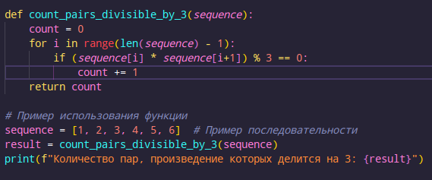
Протокол работы программы:
Количество пар, произведение которых делится на 3: 3
Вывод: Я закрепил усвоенные знания, понятия, алгоритмы, основные принципы составления программ, приобрести навыки составление программ с использованием списковых включений, итераторов, генераторов в IDE PyCharm Community.

Практическое занятие № 9 Задача 2
Тема: составление программ в функциональном стиле в IDE PyCharm Community.
Цель: закрепить усвоенные знания, понятия, алгоритмы, основные принципы составления программ, приобрести навыки составление программ с использованием списковых включений, итераторов, генераторов в IDE PyCharm Community.
Постановка задачи: Составить генератор (yield), который преобразует все буквенные символы в заглавные

Текст программы:
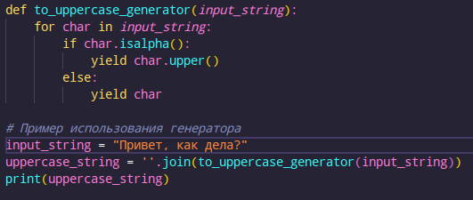

Протокол работы программы:
ПРИВЕТ, КАК ДЕЛА?
Количество пар, произведение которых делится на 3: 3
Вывод: Я закрепил усвоенные знания, понятия, алгоритмы, основные принципы составления программ, приобрести навыки составление программ с использованием списковых включений, итераторов, генераторов в IDE PyCharm Community.

